网络播放器播放控制面板UI测试报告
问题描述 | 测试图片
全屏状态下，按ctrl可
以退出全屏为错误，应只有按esc退出全屏。
（修复）

（修复）  播放控制面板，从头开始和到结尾按钮大小不一样。 | 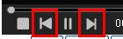
（修复）

播放控制面板在全屏状态下，太靠下。

音量滑块按钮应为灰色渐变。 | 
现有音量显示区应为蓝色，未使用音量显示区应为纯黑色。 | 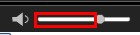
拉动播放进度滑块，播放进度条会出现此类情况。  （这是由于播放器是阶段加密播放， 拖动划块相当于重新播放，会重新缓冲） | 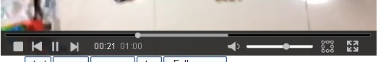  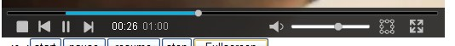
当鼠标经过或按下播放进度滑块，滑块会变大且变色。
截图按钮目前点击没反应。  （不有实现功能， 似乎没有截图能力） | 
从头开始和到结尾按钮，目前点击没反应。  （修复） | 
视频顶部和底部控制条上的全屏按钮、退出全屏按钮，为一个样式的按钮是错误的。文档上退出全屏按钮和全屏按钮是两种不同的样式。  (退出全屏没有做） | 
点击菜单按钮出现的信息框，字体过小。字体大小已用红字标出。  （还不有改） | 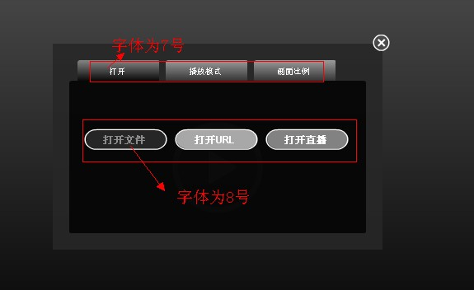
此菜单框的背景都有一个1cm的描边。菜单框背景均为半透明。  （可直接替用文件夹中png格式的框）  （不容易做） | 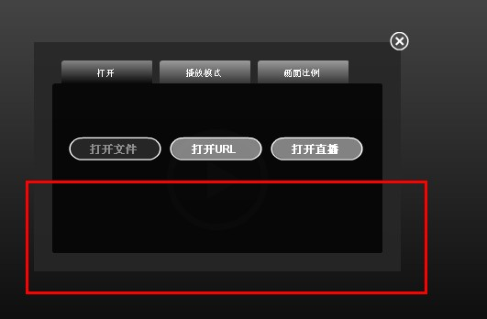
刷新播放器后，播放控制面板往上移位。音量控制的部分位置不对。但是播放后，播放控制面板的部分就恢复正常了 | 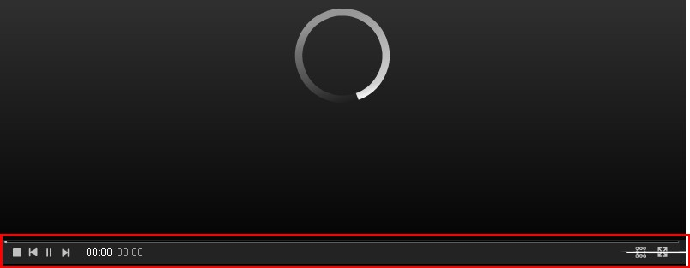
菜单框两边未对齐。（修复） | 